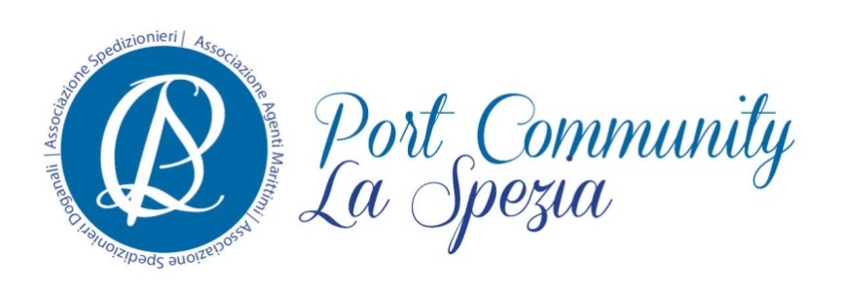

Comunicato stampa

COMMUNITY DI LA SPEZIA: RESTINO IN LIGURIA
I SOLDI PRODOTTI DAI PORTI DELLA REGIONE

Pieno sostegno alla sfida lanciata dalla Regione Liguria, per garantire ai porti liguri, che producono la quota più consistente del gettito Iva, delle tasse portuali e dei dazi versata nelle casse dello Stato, una marcata autonomia finanziaria nell’utilizzo di queste risorse.
Dieci anni fa a Milano i porti liguri avevano presentato uno studio condotto dal Certet Bocconi che per la prima volta aveva evidenziato l’enorme gettito prodotto dai tre scali marittimi della regione e lo squilibrio clamoroso fra quanto questi porti pompavano in termini di Iva sulle merci all’import, dazi doganali e tasse, e quanto invece ottenevano dallo Stato per finanziare la manutenzione o la realizzazione di nuove infrastrutture. Infrastrutture che avrebbero permesso di aumentare il traffico e quindi di tradursi in un ulteriore gettito.
Le categorie imprenditoriali avevano sostenuto quella battaglia e più di recente avevano affiancato anche Assoporti, allora guidata da Pasqualino Monti, nel tracciare una riforma portuale che garantisse una forte autonomia finanziaria delle singole Autorità portuali e quindi evitasse la consueta distribuzione a pioggia dei fondi alimentati da pochi porti.
“La riforma– afferma Alessandro Laghezza a nome ella Community portuale di La Spezia - ha tradito queste aspettative e la distribuzione, alla quale stiamo assistendo in questi giorni, delle scarse risorse disponibili nella quasi totalità, a porti del sud ripropone interrogativi sconcertanti, materializzando i fantasmi di un ritorno al passato”.
“La Community di La Spezia – conclude Laghezza – esprime quindi un forte interesse anche per la proposta del presidente della Regione Liguria, Giovanni Tori, in merito a una differente configurazione delle Autorità portuali e a un eventuale loro trasformazione in Spa dotate di forte autonomia e agilità gestionale”. Intervenendo in questo modo anche sulla inadeguata capacità di investimento delle risorse già a disposizione delle Autorità di sistema portuale.
.
La Spezia, 1 novembre 2017

Per ulteriori informazioni:
Star comunicazione in movimento
Barbara Gazzale
+39-348.4144780


